

**QUALIDADE DE SOFTWARE**

Gabriel Macedo Araujo

Análise de Qualidade

Petrópolis

2024

# RESUMO

Este trabalho apresenta uma análise detalhada das principais dimensões de qualidade do Tablet Samsung Galaxy Tab S6 Lite. O estudo aborda aspectos como matéria-prima, acabamento, durabilidade, usabilidade, design e desempenho. O objetivo é proporcionar uma visão abrangente sobre a funcionalidade e experiência oferecida por este dispositivo, amplamente utilizado por profissionais e estudantes.

# SUMÁRIO

1. RESUMO 2

2. SUMÁRIO 3

3. INTRODUÇÃO 4

4. O PROJETO 5

4.1 Detalhes do produto ou serviço 5

4.2 Tabela de Análise 5

4.3 Relatório 6

4.4 Evidências 7

4.5 Onde encontrar 8

5. CONCLUSÃO 8

6. REFERÊNCIAS BIBLIOGRÁFICAS 8

# INTRODUÇÃO

Neste relatório, realizamos uma análise detalhada das principais dimensões de qualidade do Tablet Samsung Galaxy Tab S6 Lite. Este dispositivo, amplamente utilizado no dia a dia por profissionais e estudantes, será avaliado quanto à matéria-prima, acabamento, durabilidade, usabilidade, design e outros aspectos críticos que impactam sua funcionalidade e a experiência do usuário. O projeto tem como objetivo analisar aspectos qualitativos do produto, com base em percepções e evidências que serão transformadas em relatório para promover melhoria contínua.

# O PROJETO

Coloque se no papel de um auditor de qualidade e escolha um produto ou serviço de sua preferência para fazer sua análise. Pode ser um produto como equipamentos eletrônicos, materiais de escritório, celulares, alimentos, embalagens, roupas etc. ou serviços como plataforma de streaming (Netflix, Amazon, Disney +, etc.) ou algum aplicativo de celular. Importante que seja algo de seu uso pessoal para facilitar sua análise.

Avalie todas as dimensões do produto ou serviço, como durabilidade, material, usabilidade, performance, acessibilidade etc. Acrescente itens que achar necessário para esta análise. Seja criterioso em sua análise e não poupe detalhes, pois isto vai te ajudar no futuro escrever bons relatórios de qualidade.

## Detalhes do produto ou serviço

|  |  |
| --- | --- |
| **Nome do produto ou serviço:** | **Tablet Samsung Galaxy Tab S6 Lite** |
| **Fabricante:** | **Samsung** |
| **Tempo de uso:** | 2 anos |
| **Outros detalhes relevantes sobre o produto:** | **É utilizado principalmente para leitura, consumo de mídia e tarefas educacionais.** |

## Tabela de Análise

|  |  |  |
| --- | --- | --- |
| **Característica** | **Sua percepção** | **Referência da evidência** |
| **Usabilidade:** | Sistema Android fluido e integração eficiente com a S Pen. | Imagem 1: Interface do dispositivo |
| **Matéria prima:** | Carcaça de alumínio, leve e resistente. | Imagem 2: Foto da carcaça |
| **Performance:** | Bom desempenho em tarefas diárias, mas limitações em multitarefa. | Imagem 3: Teste de benchmark |
| **Design:** | Moderno, com bordas finas e tela de 10,4 polegadas. | Imagem 4: Aparência do produto |
| **Durabilidade** | Resistente a desgastes diários, mas sem certificação contra água. | **N/A** |

## Relatório

Utilizando a tabela acima, o tablet foi analisado considerando suas principais características e desempenho no dia a dia. A usabilidade é um dos destaques, principalmente devido à integração com a S Pen, que permite anotações e desenhos. O acabamento em alumínio dá um toque premium, embora sua ausência de resistência à água seja uma limitação. O design moderno e a tela espaçosa tornam o dispositivo atrativo para leitura e mídia, enquanto o desempenho do processador Exynos 9611 atende bem a tarefas leves.

## Evidências

Imagem 1: Interface do dispositivo.  
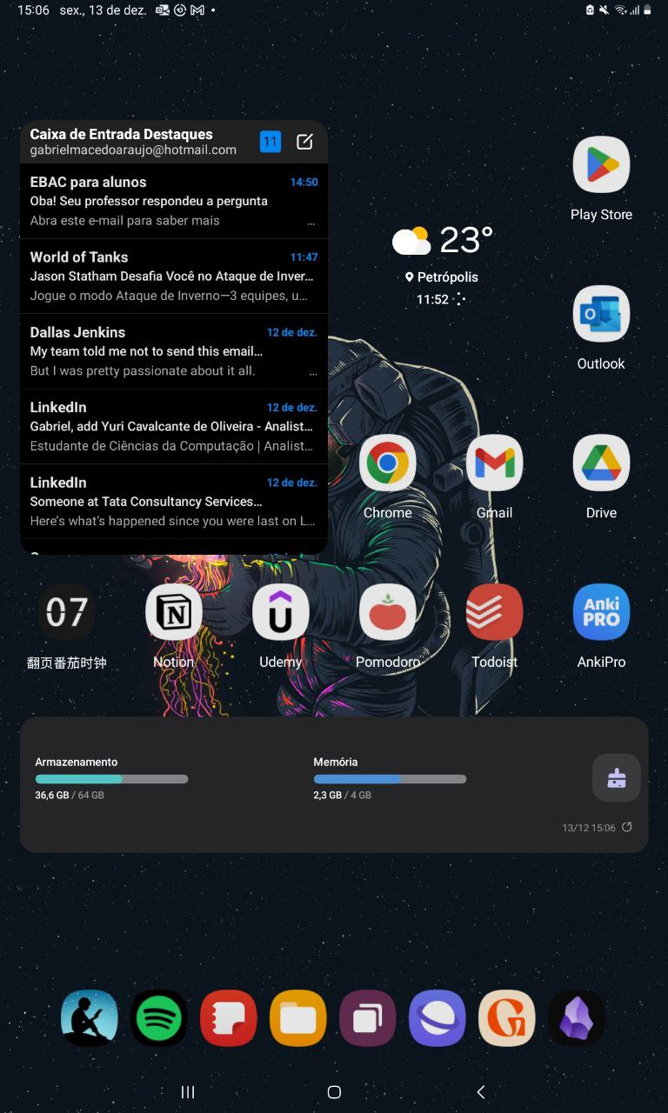  
  
Imagem 2: Foto da carcaça.   
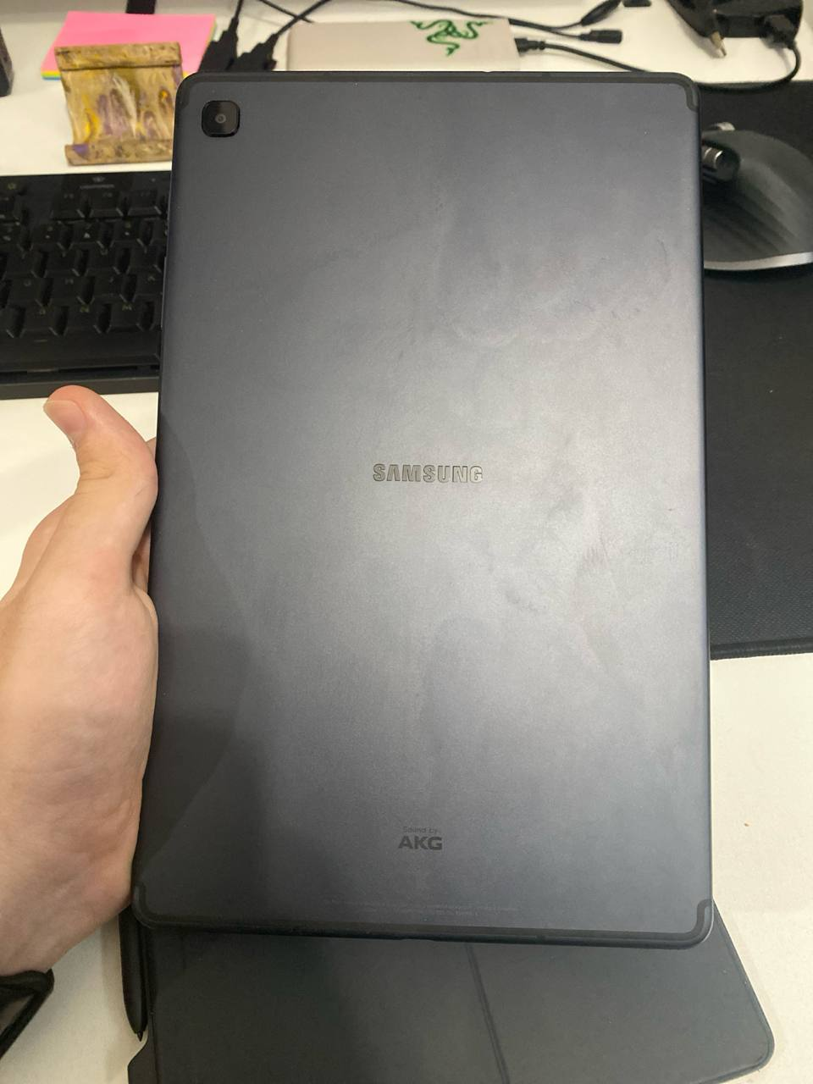  
Imagem 3: Teste de benchmark.   
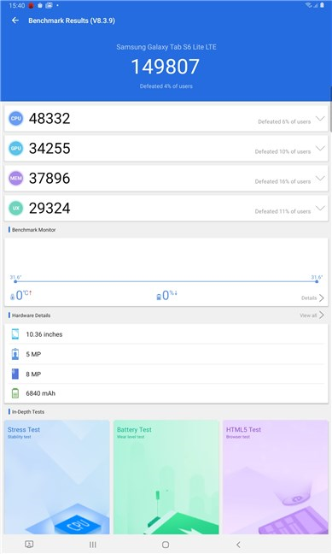  
Imagem 4: Aparência do produto.

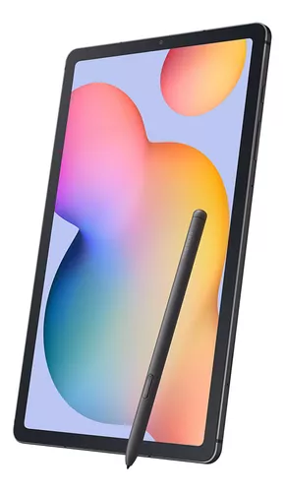

## Onde encontrar

O Tablet Samsung Galaxy Tab S6 Lite está disponível em lojas físicas e online. Link para compra: [ <https://www.samsung.com/br/tablets/galaxy-tab-s/galaxy-tab-s6-lite--2024--gray-64gb-sm-p625nzadzto/> ]

# CONCLUSÃO

A realização deste trabalho permitiu uma análise crítica do Tablet Samsung Galaxy Tab S6 Lite, destacando suas principais vantagens e limitações. Este processo ajudou a compreender como aspectos qualitativos podem ser documentados e aplicados na melhoria de produtos ou serviços. A experiência foi enriquecedora e aplicável à vida profissional.

# REFERÊNCIAS BIBLIOGRÁFICAS

**REFERÊNCIAS BIBLIOGRÁFICAS**

* Manual do produto Samsung Galaxy Tab S6 Lite. Disponível em: [<https://www.samsung.com>]